Documento di Specifiche Funzionali

Titolo della Richiesta: PRJTASK0609165 - Digital Evolution: Gestione unificata preadvising clienti
TICKET STS: 4095
Codice Iniziativa: 138972

Compilato da | : | GDL ACN/ATS
Verificato da | :
Approvato da | :
Versione | : | 0.1
Distribuito a | : | DTO/IT/BASSPDCB/IT AS COR ESPR

Revisioni
Data | Versione | Stato | Descrizione | Autore
08/05/2025 | 0.1 |  |  | ACN/ATS

Sommario
0 Introduzione 3
0.1 Scopo 4
0.2 Definizione, Acronimi e Abbreviazioni 4
0.3 Riferimenti 4
0.4 Vincoli, Assunzioni, Esclusioni ed Open Point 4
1 Obiettivo dell’iniziativa 4
2 Soluzione 6
2.1 Acquisizione dei file del cliente 7
2.1.1 Acquisizione file dal canale e-mail 8
2.1.2 Acquisizione file dichiarato da canale ftp/ftps 9
2.1.3 Acquisizione file dichiarato da canale AS2 e ftps 9
2.1.4 Generazione del Presigned URL 10
2.1.5 Traduzione dei file cliente da tracciato unico 10
2.2 Validazione e arricchimento dati del dichiarato 10
2.2.1 Validazione dei record del dichiarato 10
2.2.2 Ottimizzazione del Flusso di Preadvising 11
2.2.3 Lavorazioni necessarie e relativa orchestrazione per prodotti gamma SDA 11
2.3 Propagazione verso i sistemi 12
2.3.1 Ermes 12
2.3.2 Palmari 13
2.3.3 Impianti/Filiali 13
2.4 Monitoraggio della Macchina a Stati 14
3 Elenco Sistemi Impattati 14
4 Allegati 14

Introduzione

Scopo
Il presente documento contiene l’analisi degli impatti funzionali relativi all’Iniziativa “138972 - Preadvising Fast”.

Definizione, Acronimi e Abbreviazioni
Sigla | Significato esteso
RU | Requisiti Utente
LDV | Lettera Di Vettura

Riferimenti
Id. Documento | Tipo di Documento | Titolo Documento | Allegato
3 |  | ICD eventi
4 |  | Controlli di validazioni

Vincoli, Assunzioni, Esclusioni ed Open Point

Obiettivo dell’iniziativa

La finalità è di migliorare le performance, la scalabilità e la manutenibilità del processo di preadvising, superando le limitazioni dell’attuale architettura basata su linguaggio C e stored procedure del database Informix. Il nuovo processo verrà implementato tramite microservizi su OpenShift, con utilizzo di storage cloud e riscrittura in Java.
L'esigenza di riprogettare l'attuale processo di preadvising nasce da una serie di criticità operative e tecnologiche, identificate nei seguenti ambiti:
- Performance: la principale motivazione alla base della revisione è rappresentata dai ritardi nell'elaborazione dei file del dichiarato durante i periodi di picco delle spedizioni, con conseguenti impatti negativi sulle attività operative;
- Modernizzazione architetturale: sebbene nel tempo siano state avviate iniziative di miglioramento, queste sono state fortemente limitate dall'architettura esistente, caratterizzata da scarsa flessibilità e basse capacità di scalabilità;
- Modernizzazione degli applicativi: parte del processo attuale è realizzata in linguaggio C e fa uso di stored procedure su database Informix, una combinazione che rende onerose le attività di manutenzione e ostacola l'adozione di tecnologie moderne più facili da gestire ed evolvere.
Le criticità individuate hanno reso necessario progettare un nuovo processo di preadvising, più efficiente, scalabile e allineato agli standard tecnologici attuali. La proposta architetturale si articola nei seguenti punti chiave:
- Architettura moderna e scalabile: il nuovo processo prevede la riscrittura dei componenti applicativi più critici sotto forma di microservizi, da eseguire all’interno della piattaforma OpenShift di Poste Italiane. Inoltre, l’utilizzo di uno storage cloud per la gestione dei file del dichiarato assicura la scalabilità necessaria per affrontare i picchi di carico, supportando al contempo la strategia di migrazione delle applicazioni SDA verso le infrastrutture tecnologiche del gruppo.
- Modernizzazione degli applicativi: le applicazioni attualmente sviluppate in linguaggio C e basate su stored procedure Informix saranno riscritte in Java. Questo intervento ha l’obiettivo di migliorare la manutenibilità, l’estendibilità e l’efficienza del codice, semplificando al contempo le logiche implementate ed eliminando le personalizzazioni obsolete o non più rilevanti per i clienti.

Soluzione
Per questa iniziativa è stato re ingegnerizzato il flusso di acquisizione del preadvising. La soluzione definita è riportata nella figura successiva e all’interno dell’allegato numero 2 Preadvising_fast_archittettura.drawio

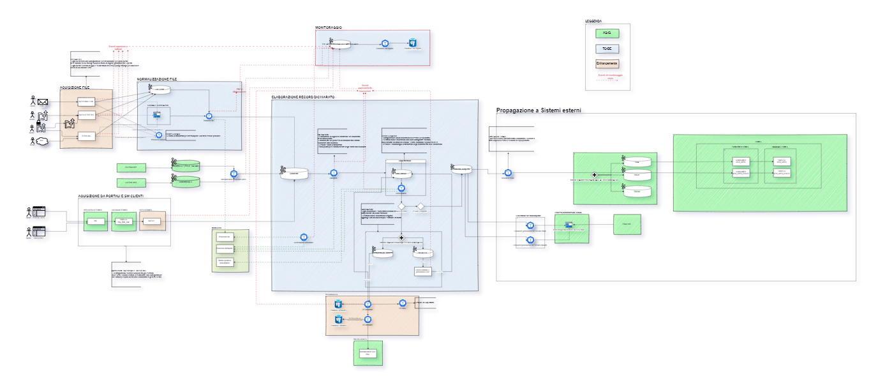
Figura 1, soluzione architetturale

Di seguito sono descritti e spiegati funzionalmente i processi che vanno a compore il processo.

Acquisizione dei file del cliente
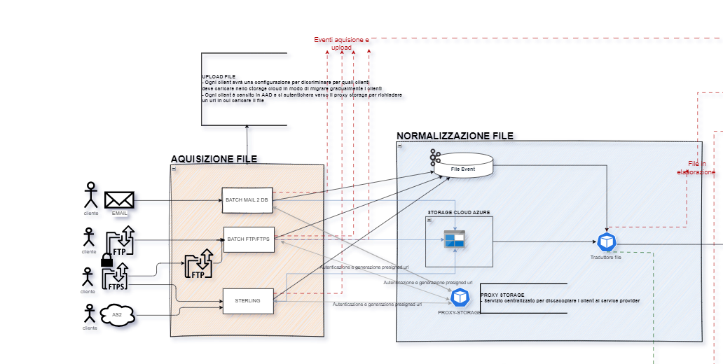
Questa fase del processo è responsabile dell’acquisizione dei file del dichiarato attraverso i diversi canali disponibili e del loro trasferimento all’interno di uno storage cloud centralizzato.
I canali di acquisizione previsti includono: e-mail, SFTP, AS2.
I file ricevuti tramite questi canali vengono poi elaborati da tre distinti processi:
- Mail gestisce i file ricevuti tramite il canale e-mail;
- Batch Preadvising: gestisce i file provenienti dal canale FTP e da parte del canale FTPS;
- Sterling: gestisce i file provenienti dal canale AS2 e da parte del canale FTPS.
Questi processi rappresentano i tre canali principali incaricati di effettuare l’upload dei file sullo storage S3.
Ciascun client per conferire un file allo storage utilizzerà un presigned URL ottenuto invocando un apposito microservizio. L’introduzione del nuovo microservizio ha lo scopo di centralizzare l’integrazione con lo storage e di consentire una gestione più efficiente e osservabile del processo.

Acquisizione file dal canale e-mail
La prima operazione da compiere sull’applicazione Mail2DB è creare una tabella ove configurare le informazioni sui clienti che devono inviare il dichiarato sul nuovo sistema.
Successivamente, quando un file viene preso in carico, l’applicazione andrà a verificare sulla suddetta tabella se si tratta di un invio effettuato da un cliente censito in essa.
Questo campo è un numero intero che può assumere un valore da 0 a 2.
Nel caso in cui valga 1 o 2, l’invio non proseguirà secondo la logica attuale ma verrà inoltrato verso un opportuno storage seguendo le nuove modalità previste dal sistema di preadvising che prevedono di conoscere lo URL per trasferire i file interrogando un apposito web service esposto da un microservizio (“presigned URL”) che sarà descritto in un successivo paragrafo.
Mentre nel caso in cui valga 0, si procederà con il flusso di normalizzazione del file, e successivamente viene aggiornato sulla tabella ftm_arrivi
Il file che sarà composto da {clientid}.{nomefile}.{estensione} andrà caricato nella cartella “da lavorare” all’interno del container corriere-espresso/preadvising/dalavorare.

Acquisizione file dichiarato da canale ftp/ftps
Analogamente a Mail2DB, il batch preavvisi quando prende in carico un file deve verificare se appartiene ad un cliente tra quelli per cui è previsto l’inoltro al nuovo sistema di preadvising.
In questo frangente il batch andrà a leggere la tabella che già utilizza e cioè FTM_ARRIVI, FTM_CFG, dalla quale andiamo a leggere la colonna STORAGE, che è di tipo intero il cui valore va da 0 a 3.
Se la colonna ha valore 1 o 3, allora chiederà l’indirizzo dello storage su cui caricare il file al WS “presigned URL” esposto dall’apposito microservizio che sarà descritto nel seguito. In caso contrario proseguirà le sue elaborazioni secondo le logiche attuali.
Nel caso in cui vale 0 invece, viene eseguito il processo di normalizzazione e di aggiornamento del file sulla tabella FTM_ARRIVI, mentre per la casistica 2 non è previsto alcun comportamento.
Successivamente il file verrà depositato nello storage, all’ interno dell’apposita cartella del cliente.
Il file che sarà composto da {clientid}.{nomefile}.{estensione} andrà caricato nella cartella “da lavorare” all’interno del container corriere-espresso/preadvising/dalavorare.

Acquisizione file dichiarato da canale AS2 e ftps
L’invio del dichiarato attraverso i BP di Sterling dovrà seguire una logica aggiornata in out per trasferire i file nella nuova area di storage.
A tal fine sarà necessario definire un apposito “partner_out” con tipologia “PBLOB” per l'invio dei file e modificare il business process SDA_ROUTING_GET dove si andrà a definire la nuova tipologia OUT.
La configurazione out “PBLOB” sulla tabella partner conterrà le informazioni di login al servizio per la generazione del presigned_url. Sarà necessario creare una nuova regola all’interno della tabella apposita per la definizione della cartella di deposito del file sul blob storage.
L’invio del dichiarato al blob storage Azure avverrà tramite la creazione di un nuovo business process SDA_ROUTING_PBLOB_PUT, invocata dalla SDA_ROUTING_ELAB, che si occuperà dell’inoltro dei file alla nuova storage area richiedendo in primo luogo un presigned_url attraverso il servizio apposito per poi trasferire il file.
Il file che sarà composto da {clientid}.{nomefile}.{estensione} andrà caricato nella cartella “da lavorare” all’interno del container corriere-espresso/preadvising.

Generazione del Presigned URL
Sarà realizzato un nuovo microservizio dedicato alla gestione dei caricamenti dei file relativi al “dichiarato”, con l’obiettivo di centralizzare e semplificare l’accesso alle aree di storage da parte delle diverse applicazioni client.
I sistemi che utilizzeranno questo microservizio saranno:
- Mail2DB,
- Batch preavvisi,
- Sterling.
Il microservizio esporrà verso questi client un web service REST, che consentirà di richiedere l’indirizzo dell’area di storage cloud dove dovranno essere caricati i file restituendo l’URL prefirmato (presigned URL) generato dinamicamente per l’upload diretto su cloud storage;
L’accesso alle API del microservizio sarà protetto tramite autenticazione Basic Auth, in modo da garantire che solo applicazioni autorizzate possano effettuare richieste.

Traduzione dei file cliente da tracciato unico

Validazione e arricchimento dati del dichiarato
I record del dichiarato, acquisiti e trasformati in tracciato unico nei punti precedenti, vengono elaborati nei processi descritti di seguito al fine di validarli e arricchirli con i dati dei sistemi SDA e con la normalizzazione dell’indirizzo.

Validazione dei record del dichiarato
Questo step effettua la validazione dei dati inviati dal cliente, verificandone la consistenza e la coerenza.
La logica implementata effettua innanzitutto la storicizzazione di ogni record acquisito e, successivamente, applica i controlli necessari per la validazione del dato. Il dettaglio dei controlli è riportato nel documento di riferimento ID 3., Regole_validazione_2.0.xlsx

La logica gestisce inoltre l’invio alla console di monitoraggio di diversi passaggi di stato.Per ogni record ricevuto viene generato un evento con lo stato PREAD_EMESSO. Successivamente, in caso di duplicato, viene generato lo stato PREAD_DUPLICATO. La verifica di duplicato viene effettuata controllando se il record acquisito è un duplicato di elaborazione, se la lettera di vettura inviata dal cliente è già presente nel sistema nei casi di INVIOSYSTEM, oppure se il riferimento alla spedizione è già presente nel sistema nei casi di INVIOFILEE.

L’esito della validazione potrà poi generare altri due possibili stati in caso di problemi all’interno del regord:
- PREADVISING_PARZIALE_E_NON_BLOCCATO: il record di preavviso contiene errori che non generano anomalie sulla catena logistica; pertanto, la spedizione potrà essere lavorata
- PREADVISING_PARZIALE_E_BLOCCATO: il record di preavviso contiene errori che potrebbero causare anomalie sulla catena logistica; la spedizione non potrà quindi essere lavorata o consegnata
Lo stato PREADVISING_PARZIALE_E_BLOCCATO è definitivo per quel record e, in questo caso, la propagazione del dichiarato si conclude, Il cliente potrà rettificare i dati inviati per quella spedizione in un nuovo file.
Nel caso, invece, di stato PREADVISING_PARZIALE_E_NON_BLOCCATO, oppure se il record è completamente idoneo, il processo prosegue agli step successivi.
Ulteriori dettagli:
Per l’implementazione delle funzionalità sopra descritte viene realizzato un nuovo microservizio, denominato ce-dichiarato-validatore, all’interno del namespace OpenShift corriere-espresso-preadvising. Questo microservizio consuma gli eventi pubblicati sul topic Kafka preadvising.pre-enrichment, applica le regole di validazione e le rende configurabili tramite le ConfigMap dedicate presenti nell’ambiente

Ottimizzazione del Flusso di Preadvising
Per il paragrafo 2.2.2 i sotto-paragrafi 2.2.2.1 e 2.2.2.2 fare riferimento al Documento SF_138972(PR0042827)_Reply_v1.0 nella sezione Allegati.

Lettura dei Flussi

Gestione dei Cap Fittizi

Lavorazioni necessarie e relativa orchestrazione per prodotti gamma SDA
Con questo requisito si va a sodisfare l’esigenza di integrare i record trasmessi dai clienti con i dati provenienti dai sistemi SDA. In particolare, vengono effettuate due lavorazioni
- Normalizzazione degli indirizzi
- Verifica oppure creazione della LDV con integrazione dei dati provenienti dai sistemi SDA.

Normalizzazione degli indirizzi
Per il paragrafo 2.8.1 fare riferimento al Documento SF_138972(PR0042827)_Reply_v1.0 nella sezione Allegati.

Verifica oppure creazione della LDV con integrazione dei dati provenienti dai sistemi SDA.
L’intervento implementa le funzionalità necessarie per integrare, all’interno dei record del dichiarato provenienti dal cliente, i dati dei sistemi SDA e per gestire le operazioni sulla lettera di vettura.
Le operazioni che vengono implementate sono le seguenti:
- Recupero ed integrazioni di dati dai sistemi SDA
- Verifica della ldv se presente

Il dettaglio delle operazioni effettuate, la loro sequenza e le base dati interrogate sono rappresentate all’interno del seguente draw.io

Ulteriori dettagli:
Per gestire l’avvio delle lavorazioni e la ricezione dell’esito dai componenti verticali è stato implementato un microservizio dedicato, denominato ms-dichiarato-orchestratore. Il compito di questo componente è verificare le tipologie di lavorazione necessarie ed avviarle tramite la generazione di un evento Kafka in un topic dedicato

Propagazione verso i sistemi
Con i seguenti interventi vengono implementate le logiche che propagano i dati del dichiarato, una volta arricchiti, verso i sistemi utilizzatori.
I sistemi destinatari sono:
- Ermes
- Palmari
- Sistemi NAF di filiali/impianti
Le nuove componenti prelevano i dati dal nuovo processo di preadvising e implementano le logiche necessarie affinché l’importazione sia compatibile con le logiche as-is dei sistemi utilizzatori.

Ermes
All’interno di Ermes vengono implementati due processi distinti che alimentano le due tabelle attualmente utilizzate:
- sew_spedizione_poste, che contiene le spedizioni delle offerte Poste (PDB) e WEB.
- sew_spedizioni_work, che contiene le spedizioni relative ai prodotti ex SDA;
Il dettaglio del mapping dal tracciato unico alle tabelle, realizzato dai due consumer implementati, è descritto negli allegati Mapping_tracciato_unico_to_sew_spedizioni_poste e Mapping_tracciato_unico_to_sew_spedizioni_work.
La tabella sew_spedizioni_work è stata modificata con l’aggiunta di una nuova colonna flag_pread_new Il campo serve a tracciare i dati di preadvising provenienti dal nuovo sistema implementato con questa iniziativa. Questa modifica è stata necessaria affinché, in futuro, sia possibile escludere tali record dai processi di invio verso gli impianti già alimentati da questo processo.
Oltre alla tabella sew_spedizioni_work, la colonna flag_pread_new è stata aggiunta anche alle tabelle sew_spedizioni e sew_spedizioni_storico. Inoltre, sono state modificate le procedure cli_allinea_sew_work, svecchia_sew_spedizioni_storico e svecchia_sew_spedizioni_data_ins_giorn.

Le alter table e le nuove procedure sono presenti all’interno del seguente zip

Ulteriori dettagli
Per separare le spedizioni tra le offerte ex SDA e quelle Poste viene implementato il microservizio ce-dichiarato-smistatore. Questo componente legge dal topic preadvising.completed, che contiene l’intero dichiarato, e smista i record nei due topic dedicati: preadvising.completed.poste e preadvising.completed.sda. Successivamente i dati vengono elaborati dai due consumer dedicati alla propagazione

Palmari
Per la propagazione verso i palmari viene implementata una logica che, partendo dal preadvising completo di questo processo, converte i record nel formato del topic già utilizzato per l’acquisizione del dichiarato da parte dei palmari.
Il mapping tra i campi del tracciato unico e i campi del topic dei palmari è dettagliato all’interno del documento di riferimento ID 3, scheda mapping ana ldv.
Ulteriori dettagli
La logica di conversione dal tracciato unico al tracciato dei palmari è gestita dal microservizio ce-dichiarato-smistatore (già descritto nel paragrafo precedente). Per la propagazione verso i palmari, il microservizio legge dal topic preadvising.completed, converte gli eventi e li invia al topic ana_ldv. Da questo topic, i sistemi esistenti trasportano i dati fino ai palmari.

Impianti/Filiali
Viene implementata una logica che, partendo dall’evento di dichiarato completo generato da questo processo, lo elabora e crea un file identico a quello attualmente utilizzato per la stessa estrazione, ma basato sui dati del database Ermes. Questi file vengono poi trasmessi alle filiali, che acquisiscono i dati tramite il processo as-is.

Monitoraggio della Macchina a Stati
Per il paragrafo 2.10 fare riferimento al Documento SF_138972(PR0042827)_Reply_v1.0 nella sezione Allegati.

Elenco Sistemi Impattati

Allegati

ID Documento | Tipo Documento | Titolo e Contenuto | Allegato
1 | SF | SF_138972(PRJ0042827)_Reply_v1.0 | SF_138972(PRJ0042827)_PRJTASK0609165_SI.docx
2 | Architettura | Preadvising_fast_archittetura | Preadvising_fast_archittettura.drawio
2 | ICD | Regole_validazione_v2.0 | Regole_validazione_2.0.xlsx  https://posteitaliane.sharepoint.com/:x:/r/teams/CorriereEspresso-TeamSviluppo/Shared Documents/Iniziative/2025/138972 - Reingegnerizzazione preadvising/Specifiche Funzionali/Validazione/Validazione_2.0.xlsx?d=w3d971e851df64771babf27e9d7ebb170&csf=1&web=1&e=G6mteW
3 | icd | ICD_Processi_preavdising
4 | Sequence | Schema enrichment ldv, descrive la sequence di operazioni effettuate dal consumer che si occupa di recuperare i dati da ermes
5 | icd | Mapping_tracciato_unico_to_sew_spedizioni_poste | Mapping_tracciato_unico_to_sew_spedizioni_poste_v1.0.xlsx
6 | icd | Mapping_tracciato_unico_to_sew_spedizioni_work | Mapping_tracciato_unico_to_sew_spedizioni_work_v1.0.xlsx

